児童クラブ土曜利用申込書

　　　年　　　月　　　日

保護者　住所　　矢吹町　　　　　　　　　番地

　　　　氏名

下記のとおり、児童クラブ土曜利用を申し込みます。

|  |  |  |  |  |  |
| --- | --- | --- | --- | --- | --- |
| 児童クラブ名 | | 児童クラブ | | | |
| 児童氏名・学年 | |  | | | 年 |
|  | | | 年 |
|  | | | 年 |
| 緊急時連絡先  (必ず連絡がつく電話番号) | | －　　　　　　－　　　　　　（　　　　） | | | |
| 土曜利用希望の理由 | |  | | | |
| 利用希望日時 | | 下記のとおり | | | |
| 利用月 | 利用日 | 登所時間 | 退所時間 | 備考 | |
| 月 | 日 | ： | ： |  | |
| 日 | ： | ： |  | |
| 日 | ： | ： |  | |
| 日 | ： | ： |  | |
| 日 | ： | ： |  | |

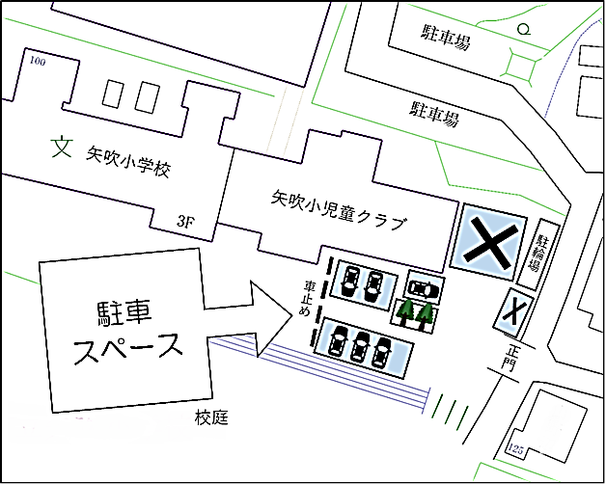 **≪土曜開所利用のきまり≫**

開所時間：７：３０～１８：３０

開所施設：矢吹小児童クラブ

利用対象：父母ともに就労で家庭保育が困難な場合

添付書類：就労状況が確認できる書類

　　　　　　（土曜勤務証明書、シフト表など）

申込期限：利用希望月の前月２０日まで

その他：昼食、飲み物、おやつは持参ください。

　　　　　欠席する場合は必ずご連絡ください。

児童クラブ土曜利用申込書

記入例

　　　●●年　●●月　●●日

保護者　住所　　矢吹町一本木１０１番地

　　　　氏名　　矢吹　太郎

下記のとおり、児童クラブ土曜利用を申し込みます。

|  |  |  |  |  |  |
| --- | --- | --- | --- | --- | --- |
| 児童クラブ名 | | ●●小学校児童クラブ | | | |
| 児童氏名・学年 | | 矢吹　一郎 | | | ２年 |
| 矢吹　花子 | | | １年 |
|  | | | 年 |
| 緊急時連絡先  (必ず連絡がつく電話番号) | | ０９０―○○○○―○○○○　（母） | | | |
| 土曜利用希望の理由 | | 両親とも就労のため | | | |
| 利用希望日時 | | 下記のとおり | | | |
| 利用月 | 利用日 | 登所時間 | 退所時間 | 備考 | |
| △月 | １日 | 8：00 | 11：30 |  | |
| ８日 | 8：00 | 17：00 |  | |
| ２２日 | 8：00 | 17：00 |  | |
| 日 | ： | ： |  | |
| 日 | ： | ： |  | |

** ≪土曜開所利用のきまり≫**

開所時間：７：３０～１８：３０

開所施設：矢吹小児童クラブ

利用対象：父母ともに就労で家庭保育が困難な場合

添付書類：就労状況が確認できる書類

　　　　　　（土曜勤務証明書、シフト表など）

申込期限：利用希望月の前月２０日まで

その他：昼食、飲み物、おやつは持参ください。

　　　　　欠席する場合は必ずご連絡ください。